**Nome: Gabriel Henrique Alves da Silva RA: 1680972121010**

**Exemplo 1:**

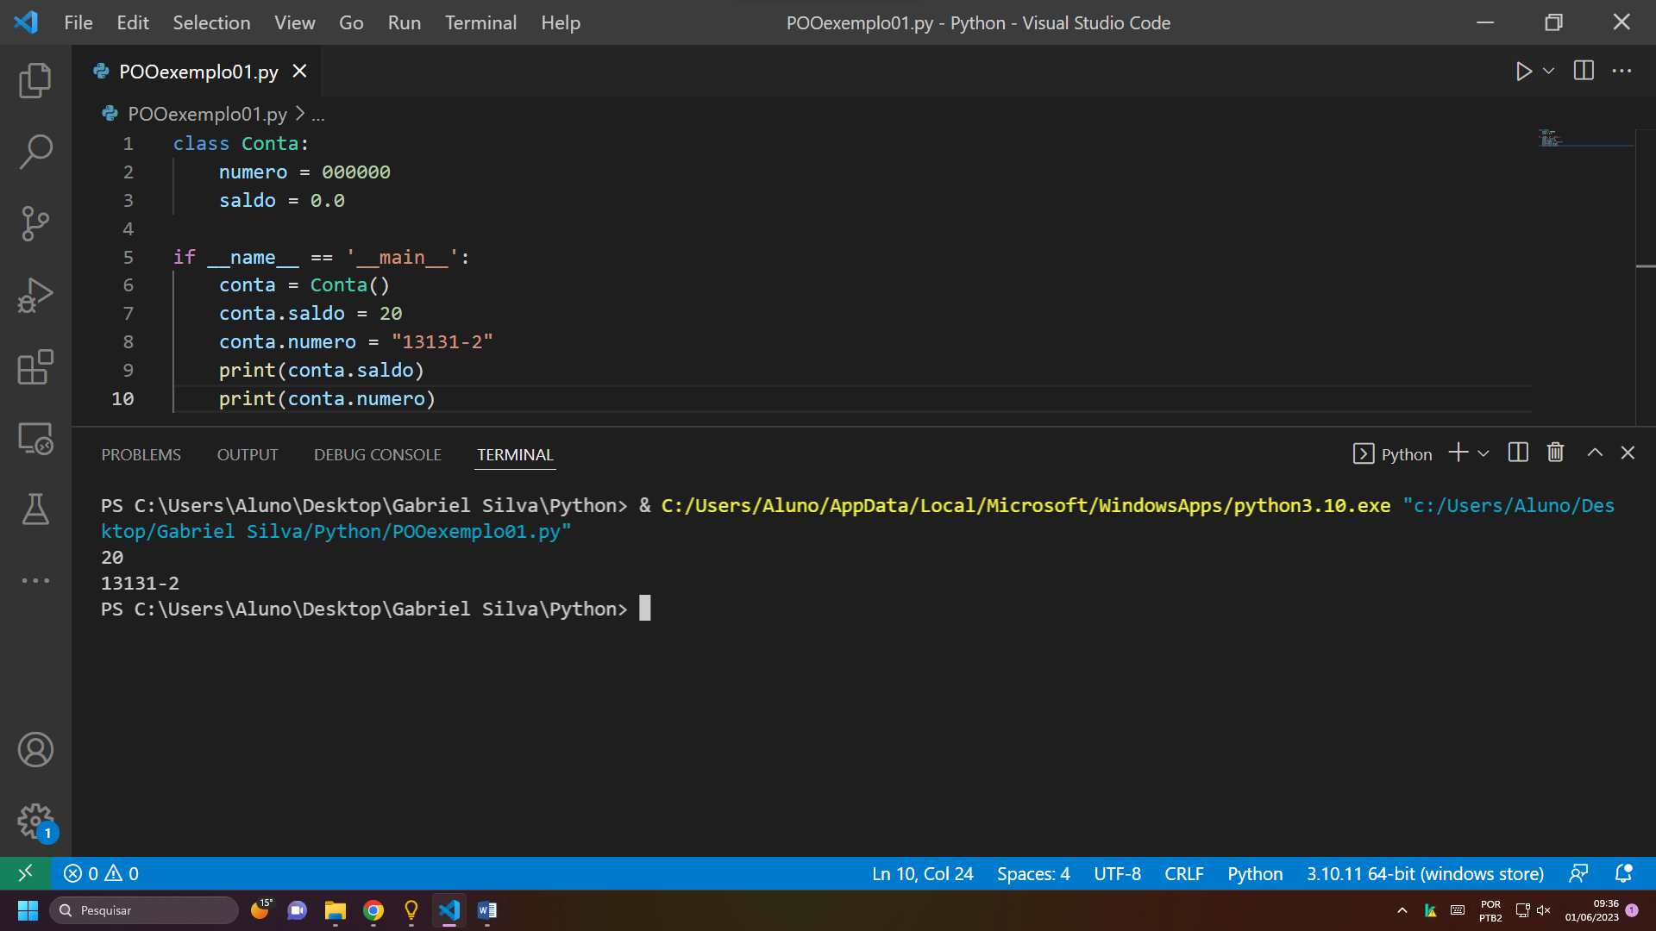

**Exemplo 2:**

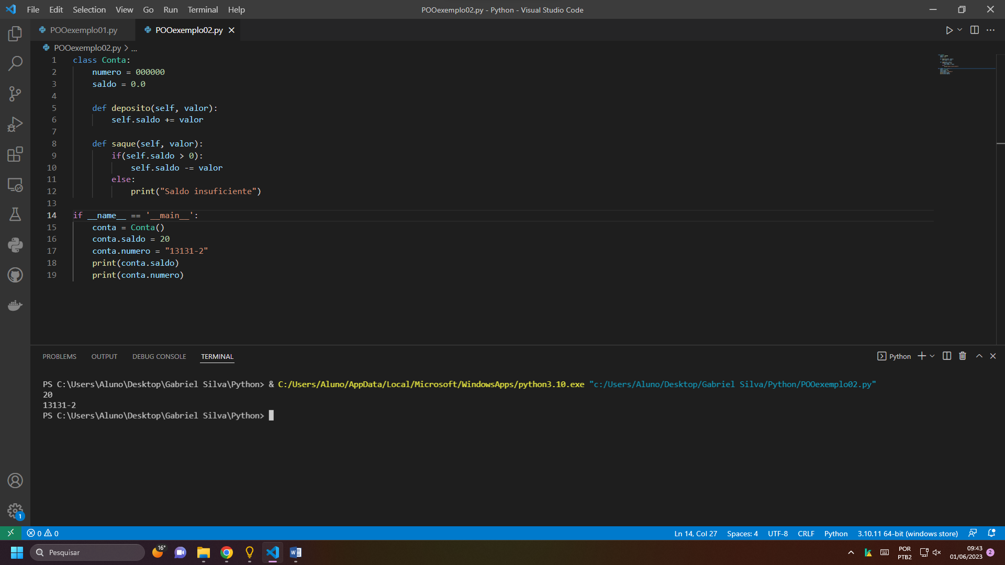

**Exemplo 3:**